Lab 1: Làm quen với Wireshark

1. Các loại thiết bị liên quan đến mạng
Dưới đây là một số loại thiết bị phổ biến liên quan đến mạng:
- Router (Bộ định tuyến): Là thiết bị kết nối các mạng khác nhau, như kết nối mạng LAN với Internet. Nó có chức năng định tuyến các gói dữ liệu đến đúng đích.
- Switch (Công tắc mạng): Thiết bị này giúp kết nối nhiều máy tính hoặc thiết bị trong cùng một mạng LAN, cho phép truyền tải dữ liệu giữa các thiết bị một cách hiệu quả.
- Hub (Cái nối mạng): Là một thiết bị chia sẻ tín hiệu mạng giữa các thiết bị trong cùng một mạng, nhưng không thông minh như switch, vì nó gửi tín hiệu tới tất cả các cổng thay vì chỉ đến thiết bị đích.
- Modem: Thiết bị chuyển đổi tín hiệu số từ máy tính sang tín hiệu tương tự, giúp kết nối với nhà cung cấp dịch vụ Internet qua cáp, điện thoại hoặc cáp quang.
- Access Point (Điểm truy cập): Là thiết bị cho phép các thiết bị không dây kết nối vào mạng, thường được sử dụng trong các mạng Wi-Fi.
- Firewall (Tường lửa): Thiết bị hoặc phần mềm bảo vệ mạng khỏi các truy cập trái phép, kiểm soát lưu lượng mạng vào và ra khỏi mạng nội bộ.
- Network Interface Card (NIC - Card mạng): Là card được cài trong máy tính hoặc các thiết bị mạng khác, giúp kết nối máy tính vào mạng.
Hình minh họa:
- Router
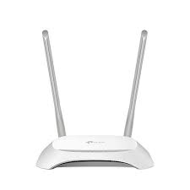
- Switch
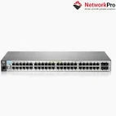
- Modem
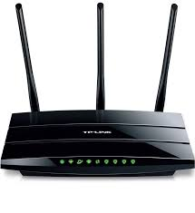
- Access Point
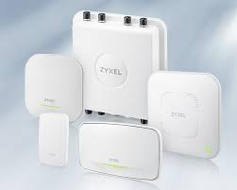
- Firewall
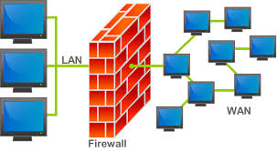

2. Những vấn đề có thể xảy ra nếu không có kết nối Internet trong 5 phút
- Mất kết nối với các dịch vụ trực tuyến: Các dịch vụ như email, mạng xã hội, cloud storage sẽ không hoạt động.
- Không thể truy cập vào các tài nguyên trực tuyến: Các công cụ làm việc như Google Drive, Office 365, hay phần mềm hỗ trợ công việc khác sẽ không sử dụng được.
- Gián đoạn trong công việc: Với những công việc phụ thuộc vào Internet (như giao dịch trực tuyến, thảo luận qua video), sẽ xảy ra sự gián đoạn.
- Khó khăn trong giao tiếp: Việc gửi email, tin nhắn qua các ứng dụng chat sẽ bị ngừng.
- Ngừng cung cấp thông tin: Các ứng dụng như bản đồ trực tuyến, dự báo thời tiết, và các dịch vụ tra cứu trực tuyến sẽ không hoạt động.

3. Mục tiêu kiến thức sau khi hoàn thành môn học Nhập môn Mạng máy tính
Mục tiêu sau khi hoàn thành môn học này có thể bao gồm:
- Hiểu rõ các thành phần cơ bản của mạng máy tính: Biết cách cấu trúc và hoạt động của các thiết bị mạng như router, switch, modem, và các giao thức mạng.
- Quản lý mạng: Có khả năng cài đặt và quản lý các mạng nhỏ, chẳng hạn như mạng LAN hoặc Wi-Fi.
- Hiểu về bảo mật mạng: Nhận thức được các mối đe dọa và biết cách bảo vệ mạng, chẳng hạn như qua việc sử dụng firewall và bảo mật thông tin.
- Khả năng giải quyết sự cố mạng: Biết cách chẩn đoán và xử lý các sự cố mạng cơ bản, ví dụ như kết nối mạng bị gián đoạn.
- Làm quen với các giao thức và công nghệ mạng: Làm quen với các giao thức như TCP/IP, HTTP, DNS, và các công nghệ như Ethernet, Wi-Fi.
- Network Interface Card (NIC - Card mạng): Là card được cài trong máy tính hoặc các thiết bị mạng khác, giúp kết nối máy tính vào mạng.

- Bắt gói tin
  - Mở Wireshark
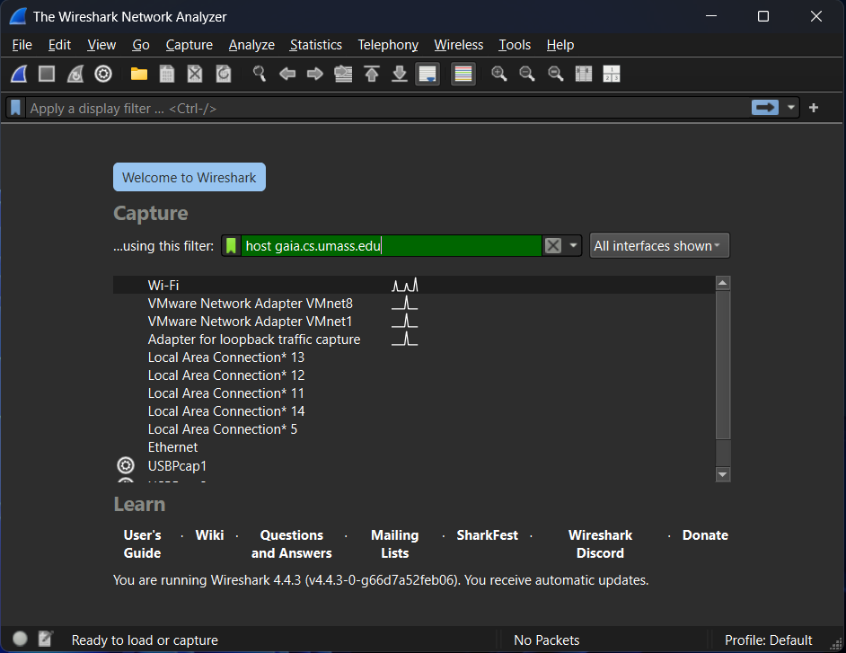
  - Lọc http
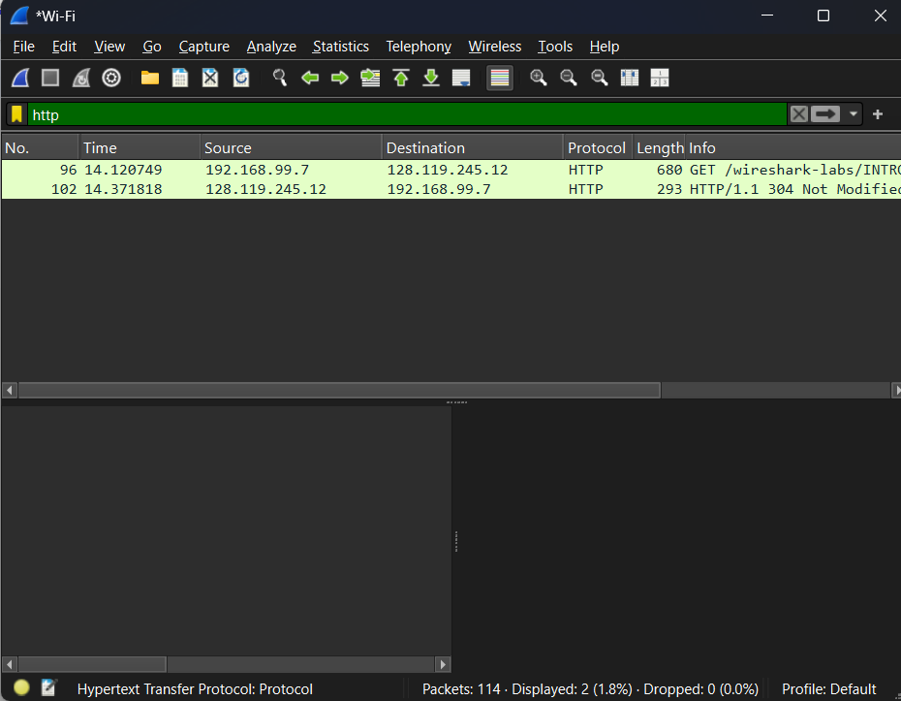
  - Đọc thông tin thông điệp
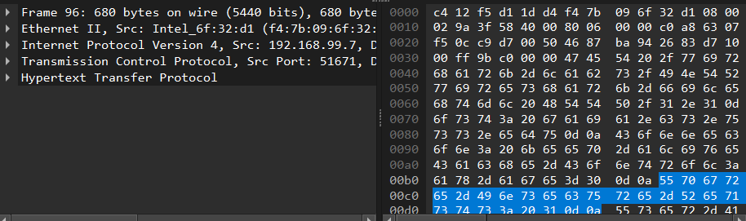
  - Lưu file
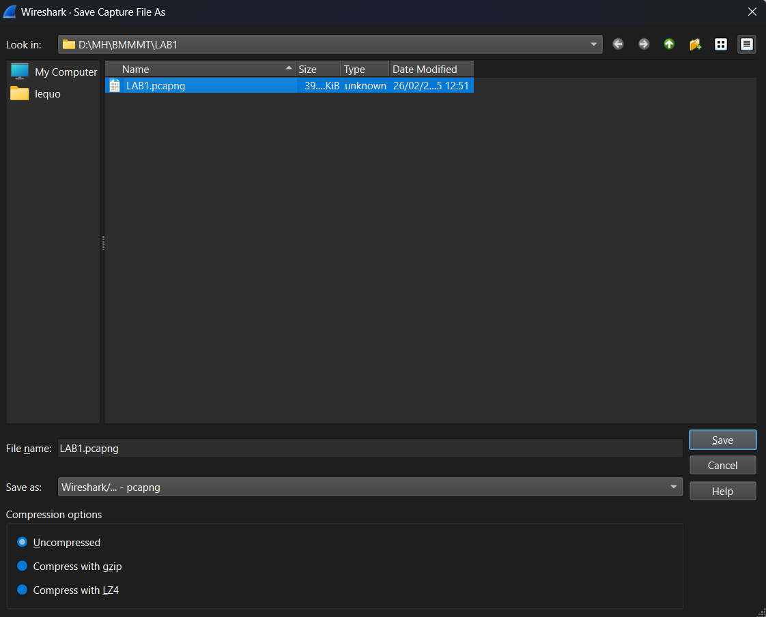
Trả lời câu hỏi
- Thời gian bắt gói tin là 10s : 228 gói tin
- Địa chỉ ip của máy khi truy cập http://gaia.cs.umass.edu/wireshark-labs/INTRO-wireshark-file1.html là 192.168.99.7
- 5 Giao thức khác nhau
  - DNS :Là hệ thống phân giải tên miền, có nhiệm vụ chuyển đổi các tên miền dễ nhớ (như www.example.com) thành các địa chỉ IP mà máy tính có thể hiểu và sử dụng để giao tiếp qua Internet.
  - TCP:Là một giao thức truyền tải dữ liệu có kiểm soát, đảm bảo dữ liệu được truyền tải một cách chính xác và theo đúng thứ tự.
  - UDP:Là một giao thức truyền tải dữ liệu không kiểm soát, không có sự đảm bảo về độ tin cậy hoặc thứ tự của các gói dữ liệu.
  - HTTP Là giao thức truyền tải dữ liệu giữa các máy chủ và trình duyệt web, chủ yếu được sử dụng để tải các trang web.

